

Nota de prensa

Liebherr vende la grúa automontable 34 K número 2.000

⸺

La empresa Mathis Bau AG recibe la grúa automontable 34 K de Liebherr número 2.000

Entrega en el marco de una visita a la fábrica de la filial Liebherr-Baumaschinen AG en Reiden (Suiza)

Liebherr ha realizado la entrega de la grúa automontable 34 K número 2.000 a la empresa Mathis Bau AG. Esta empresa constructora y transportista es cliente del fabricante de máquinas para obras civiles desde hace muchos años y ya utiliza algunas máquinas de Liebherr en los muchos campos de aplicación de la empresa.

Biberach/Riß (Alemania), 9 de agosto de 2021 – Liebherr tiene motivos para celebraciones: 2.000 grúas automontables del modelo 34 K han salido ya de las instalaciones de producción desde su introducción en el mercado en 1998. La grúa del aniversario la recibió un cliente suizo. Para la empresa Mathis Bau AG se trata ya de la sexta grúa automontable de Liebherr. La entrega de la grúa del aniversario tuvo lugar en la filial Liebherr-Baumaschinen AG en Reiden (Suiza). El propietario, Daniel Mathis, recogió él mismo con un camión su nueva grúa y aprecia especialmente la fiabilidad de sus grúas: «Yo necesito máquinas en las que puedo confiar y por eso apuesto por la marca de calidad Liebherr. De esa forma también puedo ofrecerles a mis clientes un servicio de primera clase». Mathis Bau AG ha realizado ya obras en zonas de montaña difícilmente accesibles.

La grúa ya ha sido utilizada una primera vez. En esa ocasión llevó al límite a su capacidad de carga máxima de cuatro toneladas elevando aproximadamente cuatro toneladas de pesados elementos de escalera durante un montaje en la comuna suiza de Giswil en el cantón de Obwalden, lo cual es una aplicación típica de la grúa automontable 34 K de Liebherr, utilizada principalmente en la construcción de viviendas. Gracias a su enorme flexibilidad cubre una gran variedad de aplicaciones: de la vivienda unifamiliar a villas exclusivas, pasando por viviendas multifamiliares. También se puede encontrar esta grúa en la construcción de naves industriales o en proyectos de infraestructuras. Con su altura bajo gancho de hasta 26 metros es muy adecuada para proyectos en edificios de hasta 20 metros de altura. [Una 34 K tuvo una utilización algo inusual hasta mediados de julio en el edificio más alto de los países del Benelux.](https://www.liebherr.com/es/deu/actualidad/noticias-y-comunicados-de-prensa/detalle/la-grua-automontable-liebherr-34-k-ha-trabajado-en-el-edificio-mas-alto-del-benelux.html)

Curiosidades y peculiaridades de la 34 K

Dato curioso: Si se apilaran todas estas 2.000 grúas automontables de Liebherr unas sobre otras, se obtendría una altura bajo gancho teórica de aproximadamente 50 kilómetros. Con ello se alcanzaría la zona exterior de la estratosfera, donde ya no pueden volar aviones y solo los cohetes pueden llegar más alto. Dicho de otra manera: Ello se corresponde con la altura de las seis montañas más altas del mundo, en el caso de que se apilaran de forma superpuesta estos grandes picos gigantes con más de 8.000 metros cada uno.

Esta grúa se adelantó a su tiempo cuando fue diseñada, pues se la equipó con funciones que aún hoy día resultan actuales: Sus once alturas bajo gancho diferentes (de 12,7 m a 39,0 m), así como sus tres largos de pluma diferentes (25,5 m, 30 m y 33 m) hacen que la 34 K sea muy flexible. Ello permite que sea fácilmente posible sobrevolar otras grúas que pudiera haber en la obra o utilizarla cerca de edificios próximos.

Además, es posible desplazar la grúa de forma muy precisa y suave gracias a sus unidades de accionamiento del convertidor de frecuencia. También los montadores se muestran muy contentos con la grúa: Gracias al elevado despliegue en altura de la pluma es posible desplegarla salvando posibles obstáculos. Es muy compacta en su transporte y, por lo tanto, apta para obras de dimensiones reducidas, de forma que cuando estas son especialmente reducidas, por ejemplo, para pasar bajo un arco de entrada, también es posible desmontar la pluma.

Sobre el sector de las grúas torre de Liebherr

Más de siete décadas de experiencia hacen que Liebherr sea un especialista reconocido en tecnología de elevación en obras de construcción de todo tipo. Liebherr Tower Cranes comprende un amplio programa de grúas torre de alta calidad que se utilizan en todo el mundo. Entre ellas se encuentran las grúas automontables, las grúas torre con rotación superior, las grúas de pluma abatible y las grúas especiales, así como las grúas de construcción móviles. Además de estos productos, Liebherr Tower Cranes ofrece una amplia variedad de servicios que completan su cartera de servicios: Tower Crane Solutions, Tower Crane Center y Tower Crane Customer Service.

Sobre el grupo empresarial Liebherr

El grupo empresarial Liebherr es una empresa tecnológica familiar con una amplia y diversificada gama de productos. La empresa es uno de los mayores fabricantes de maquinaria de construcción del mundo, pero también ofrece productos y servicios de alta calidad y orientados a la obtención de beneficios en muchas otras áreas. El grupo empresarial abarca hoy en día más de 140 empresas en todos los continentes, da trabajo a unas 48.000 personas y en 2020 generó un volumen de negocios consolidado total de más de 10.300 millones de euros. Desde su fundación en 1949 en Kirchdorf an der Iller, en el sur de Alemania, Liebherr persigue el objetivo de convencer a sus clientes con soluciones sofisticadas y contribuir al progreso tecnológico.

Imágenes

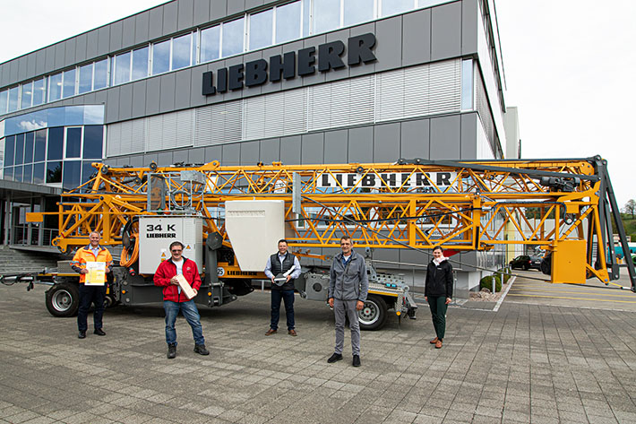

liebherr-34k-mathis.jpg  
En la jornada de la entrega de la grúa del aniversario, de izquierda a derecha: Stig Oliver Buch (Liebherr-Baumaschinen AG), Daniel Mathis (Mathis Bau AG), Thomas Fanger (Liebherr-Baumaschinen AG), Daniel Kiefer (Liebherr-Baumaschinen AG), Simone Stier (Liebherr-Export AG).

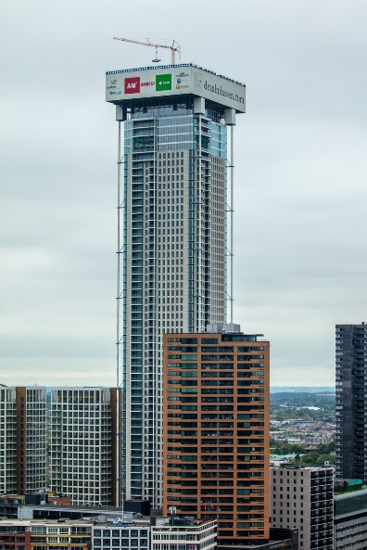

liebherr-34k-rotterdam.jpg  
Una utilización algo inusual: Una grúa automontable 34 K de Liebherr sobre una de las torres residenciales más altas de Europa en Rotterdam.

Persona de contacto

Fabian Eber  
Jefe de Comunicación Global  
Teléfono: +49 7351 41-4397  
Correo electrónico: fabian.eber@liebherr.com

Publicado por

Liebherr-Werk Biberach GmbH  
Biberach / Alemania  
[www.liebherr.com](http://www.liebherr.com)